**※單選題：40題，每題2.5分，共100分。**

1. ( B )地球上的河水不斷地往海裡流，但是數百年以來海水的總量卻未因此明顯增加，下列何者是最主要的原因？  
   (A)海水會由海溝流入地函   
   (B)海水會藉由蒸發而進入大氣  
   (C)海水會滲入地下而變成地下水   
   (D)海水會藉由漲潮進入沿海陸地
2. ( D )海水中因含有下列哪一種化學成分，因此嘗起來帶有鹹味？  
   (A)氯化鎂 (B)碘化銀 (C)氧化鎂 (D)氯化鈉
3. ( D )臺灣南部冬天時極少下雨，曾文溪的流水量沒有夏天多，可是仍然有水流入，試問這些水主要來自哪裡？　  
   (A)平地沒下雨，可是山頭上細雨不斷　  
   (B)海水倒流補充河水　  
   (C)地下滲出的岩漿水　  
   (D)下雨時，滲入地下的地下水
4. ( B )請問下列何者是地表最主要的侵蝕力量？  
   (A)風 (B)河流 (C)冰川 (D)海浪
5. ( D )關於富貴角海岸的風磨石，下列敘述何者正確？　  
   (A)其成因與強烈的西北季風有關　  
   (B)是風化作用所造成　  
   (C)岩石外形圓滑　  
   (D)與風的侵蝕作用有關
6. ( A )在砂、頁岩交錯出現的地區，由於岩石抵抗侵蝕的能力不同，受到長時間的差異侵蝕後，會形成下列哪一種地形？  
   
7. ( C )請問下列哪一種力量造成的沉積物顆粒大小最不平均？  
   (A)風 (B)河流 (C)冰川 (D)海洋
8. ( D )岩石受空氣、水、生物等環境因素影響，漸漸破裂疏鬆的過程稱為什麼？  
   (A)侵蝕作用 (B)搬運作用   
    (C)堆積作用 (D)風化作用
9. ( C )寶石中以鑽石、紅寶石、藍寶石最為珍貴，因為它們可以避免被塵埃中的石英砂磨損，則這些寶石具有哪一種良好的物理性質，才可永保光澤？　  
   (A)晶形　(B)密度　  
   (C)硬度　(D)條痕
10. ( C )在不受其他外力的干擾下，沉積岩的形狀為何？　  
    (A)不規則的波浪狀構造　  
    (B)垂直的層狀構造　  
    (C)水平的層狀構造　  
    (D)規則的波浪狀構造
11. ( C )甲.砂岩、乙.石灰岩、丙.玄武岩、丁.安山岩、戊.板岩，以上哪幾種屬於火成岩？　  
    (A)甲乙　(B)乙丙　(C)丙丁　(D)丁戊
12. ( D )若在海岸山脈山頂的岩層中，找到500萬年前的珊瑚化石，下列推論何者最合理？　  
    (A)海岸山脈形成於500萬年前　  
    (B)500萬年前的珊瑚可生存在高山上　  
    (C)500萬年前的珊瑚被岩漿掩埋變成化石　  
    (D)地殼變動將500萬年前的珊瑚化石抬升到高山
13. ( B ) 地下水是相當重要的水資源，但過度的抽取將可能帶來不良的影響，請問下列何者不屬於抽取地下水所可能導致的災害？　  
    (A)地層下陷　(B)山崩　(C)地下水鹹化　(D)海水倒灌
14. ( C )一個良好的地下蓄水層必須符合下列哪些特性？  
    甲.孔隙大；乙.質地緻密；丙.滲水性好；丁.不透水。　  
    (A)乙丙　(B)甲丁　(C)甲丙　(D)丙丁
15. ( C )附圖為水循環的過程示意圖，甲、乙、丙為水循環的三個階段，試問分別代表什麼？　  
    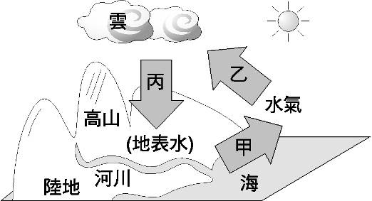  
    (A)凝結、蒸發、降水　  
    (B)固態、液態、氣態　  
    (C)蒸發、凝結、降水  
    (D)氣態、液態、固態
16. ( B )關於水資源的保護，下列何種措施最適宜？　  
    (A)在集水區造林並增加施肥，以促進林木生長　  
    (B)地下水雖因降雨受到持續補充，仍應限量使用　  
    (C)於水庫內廣設水上休閒設施，以增進水庫的利用　  
    (D)利用放流管將工廠汙水直接排入海中，以免汙染河水
17. ( D )下列哪一種方法和地震波探測地球內部的方法最相似？　  
    (A)核磁共振掃描腦部　(B)拍X光照片　  
    (C)聽診器聽心音　 (D)胎兒超音波檢查
18. ( A )目前無法以挖掘探測的方式了解地球構造，下列哪一個敘述不是造成挖掘障礙的原因？  
    (A)地殼中的金屬物質太堅硬  
    (B)地球內部溫度太高  
    (C)地心太深  
    (D)地球內部壓力太大
19. ( A )關於地殼、地函、地核的敘述，下列何者正確？　  
    (A)地核為半徑約3400公里的球體　   
    (B)軟流圈位於地函、地核交界處　  
    (C)地殼的密度最大、地核的密度最小　  
    (D)距離地表3500公里深處屬於地函
20. ( A )地球內部熱對流上升之處為下列哪一種地形或構造？　  
    (A)中洋脊 　(B)海溝　  
    (C)板塊隱沒帶　(D)陸地上的高山
21. ( C )目以下為喜馬拉雅山地表下，軟流圈熱對流示意圖。若箭頭所示為軟流圈的熱對流方向，則下列何者正確？  
    (A) 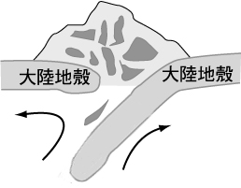 (B) 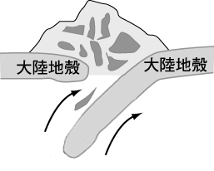  
    (C) 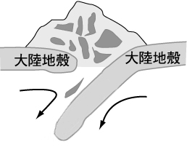 (D) 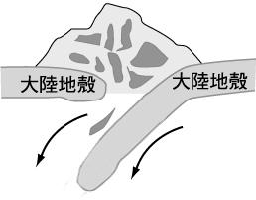
22. ( B )最早提出大陸漂移學說及證據的科學家是哪一位？　  
    (A)柯本　(B)韋格納　(C)牛頓　(D)愛因斯坦
23. ( D )如果河流上游興建了水庫或攔沙壩，大量減少河流攜帶入海的泥沙，則原本呈平衡狀態的海岸線可能產生下列哪一項結果？　  
    (A)海岸線向外擴大　  
    (B)海岸線完全消失  
    (C)海岸線維持不變　  
    (D)海岸線向內陸退縮
24. ( B )下列何者位於張裂性板塊的交界地帶？　  
    (A)喜馬拉雅山脈　(B)中洋脊　  
    (C)安地斯山脈 　(D)聖安地列斯斷層
25. ( D )附圖為南美洲板塊與其附近板塊的相對運動，並以箭頭表示板塊移動方向，下列敘述何者正確？  
    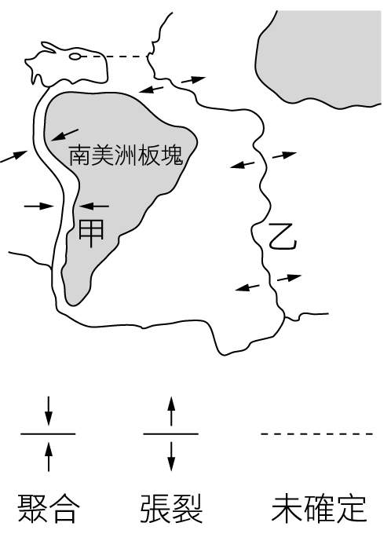  
    (A)甲處形成褶皺山脈與新地殼   
    (B)乙處形成形成褶皺山脈與新地殼  
    (C)甲處形成裂谷與新地殼   
    (D)乙處為中洋脊，形成新地殼
26. ( A )在強大擠壓力量作用下，岩層彎曲成波浪狀，這樣的地質構造稱為什麼？  
    (A)褶皺 (B)互層 (C)斷層 (D)沉積
27. ( C )若岩層受力而破裂，破裂面兩側的岩石發生相對錯動，這種地質構造稱為什麼？  
    (A)褶皺 (B)互層 (C)斷層 (D)沉積
28. ( C )若某日臺灣發生有感地震，電視新聞報導下列相關訊息，試問其中哪一項報導敘述的內容較為正確？  
    (A)臺北的震度為4.9級 (B)地震規模為5級  
    (C)花蓮的震度為3級 (D)地震規模為7.2級
29. ( A )附圖所示的地質構造為下列何者？　  
    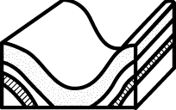  
    (A)向斜構造　(B)背斜構造　(C)正斷層　(D)逆斷層。
30. ( A )地震規模是採用何種方式來估算？　  
    (A)地震釋放出的能量大小　(B)地震造成各地搖晃的程度　  
    (C)地震所造成的傷亡人數　(D)地震波傳遞的波速、距離
31. ( D )地球的歷史可以說是「寫」在地層中，地層記錄許多過去發生的地質事件，關於判斷地質事件先後的敘述，下列何者正確？　  
    (A)沉積岩一定先於火成岩　  
    (B)火成岩一定先於沉積岩　  
    (C)若未發生倒轉，先形成的岩層通常位於上方　  
    (D)記錄在地層中的事件，先發生者常會被後發生者影響
32. ( A )小雯在登山途中看到一瀑布，  
    如圖所示，則此瀑布所在地屬於何種斷層？  
    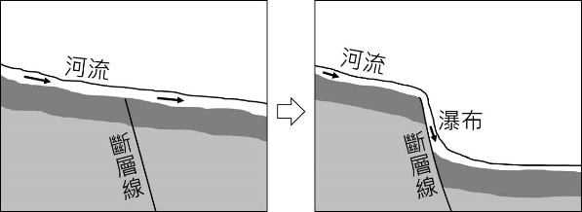  
    (A)正斷層　 (B)逆斷層　  
    (C)U形斷層　(D)錯動斷層
33. ( A )下列何處的地形景觀主要為火山噴發而成？　  
    (A)陽明山　(B)花 東縱谷　(C)中央山脈　(D)清水斷崖
34. ( D )以下地形景觀與地點的配對何者錯誤？  
    (A)火山－陽明山國家公園   
    (B)石灰岩地形－墾丁國家公園  
    (C)V型峽谷－太魯閣國家公園  
     (D)柱狀玄武岩－金門國家公園
35. ( B )小芳在東部海岸山脈進行地質調查，他想要了解構成海岸山脈的物質為何。試問他在海岸山脈最可能發現下列哪一種物質？　  
    (A)花岡岩岩層　 (B)菲律賓海板塊的沉積物　  
    (C)歐亞板塊的沉積物　(D)大陸地殼的沉積物
36. ( B )附圖為臺灣及其附近地區的板塊構造分布圖，圖中鋸齒側指的是破裂面上方，則下列敘述何者錯誤？　  
    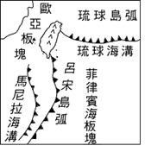  
    (A)中央山脈在歐亞板塊上　  
    (B)菲律賓海板塊向西隱沒至馬尼拉海溝之下  
    (C)臺灣島南端為歐亞板塊隱沒到菲律賓海板塊之下　  
    (D)菲律賓海板塊向北隱沒到琉球海溝
37. ( B )附圖為某地區之地質垂直剖面示意圖，已知較晚發生的地質作用會影響較早發生的地質作用，則依據圖中所示，下列敘述何者正確？　  
    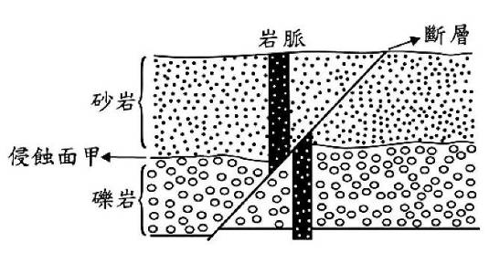  
    (A)礫岩的沉積較斷層發生晚　  
    (B)斷層的發生較岩脈的侵入晚  
    (C)砂岩的沉積較岩脈的侵入晚　  
    (D)侵蝕面甲的形成較岩脈的侵入晚
38. ( C )下列何者不是 臺灣地區常有地震發生的主要原因？　  
    (A)臺灣地區位於地震帶上，故地震頻繁　  
    (B)臺灣位於菲律賓海板塊與歐亞板塊的交界地帶，板塊活動劇烈　  
    (C)因人口密集而大量抽取地下水，造成地層快速下陷　  
    (D)活動斷層眾多，板塊擠壓而造成斷層錯動
39. ( A )附圖為住在海邊的至偉家附近之地層剖面圖，正常情形下，哪一口井最容易有泉水自動湧出？　  
    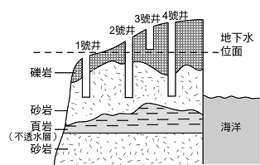  
    (A)1號井　 (B)2號井　  
    (C)3號井　 (D)4號井。
40. ( B )下圖為一河流的立體示意圖，若於河中建一水壩，則下列甲、乙、丙、丁四個地點，何處泥沙沉積量最大？  
    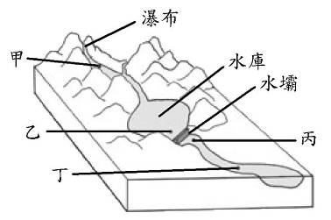  
    (A)甲　(B)乙　(C)丙　(D)丁

《試題結束》